LAB 6. Master Data Management (Roles Admin)

- Tầng ASC.Model
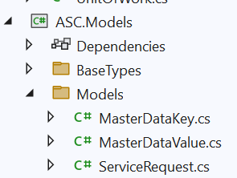
- Tầng ASC.DataAccess
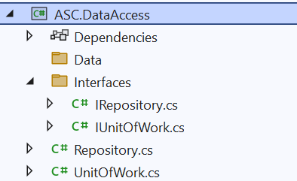
- Tầng ASC. Business
Tạo references projects
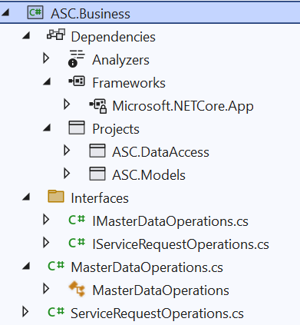

/Interfaces/ ImasterDataOperations.cs
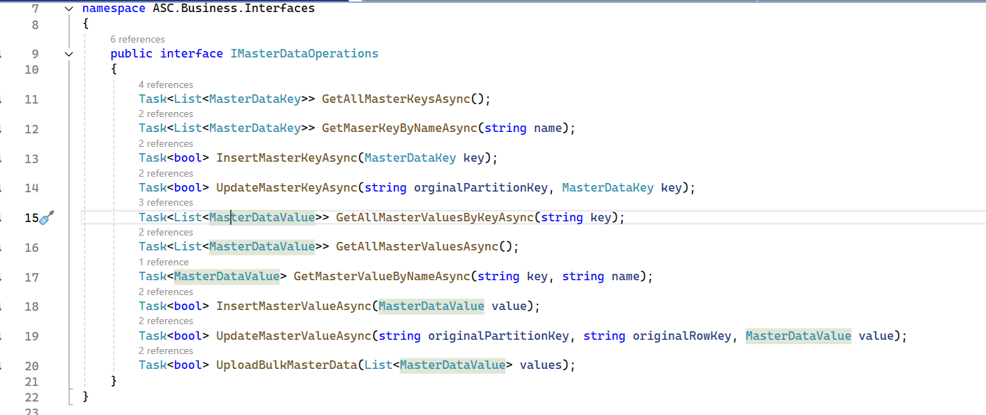
// MasterDataOperations.cs
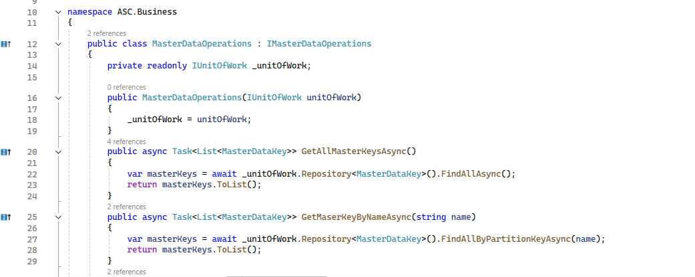
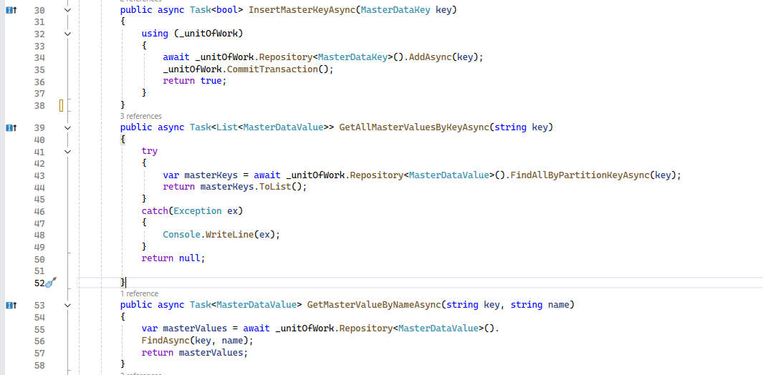
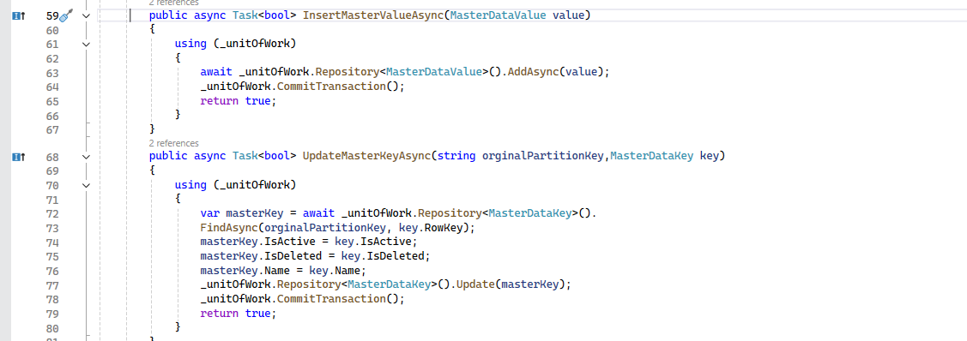
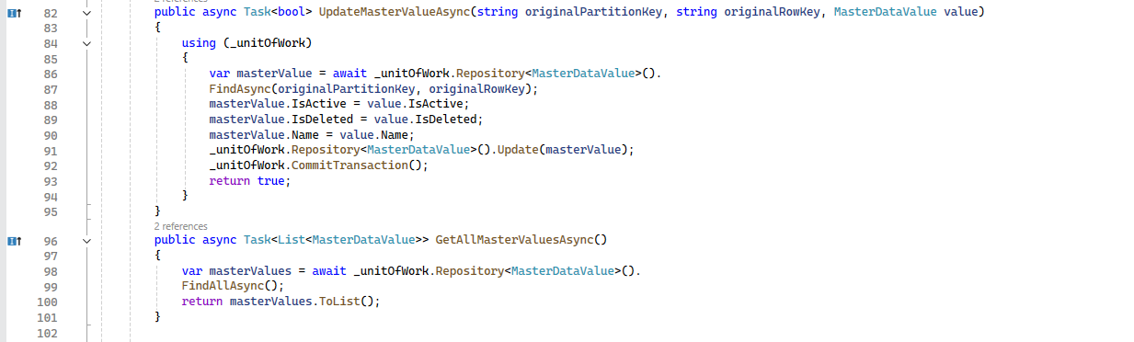
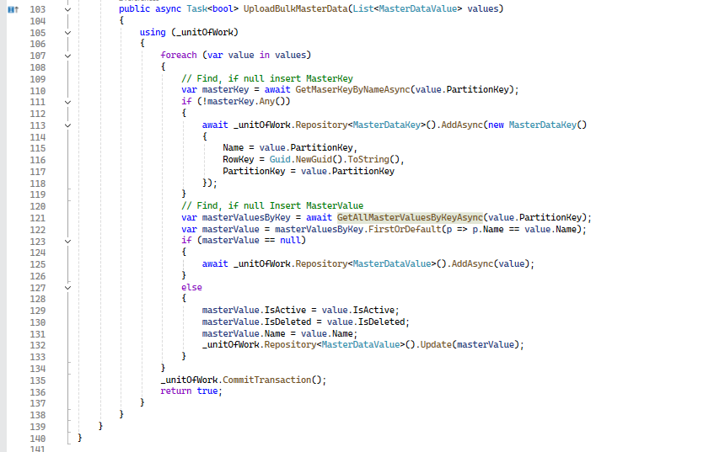
- Tầng ASC.Web
  - User Case Master Key Management
B1. Sử dụng AutoMapper để ánh xạ các model từ layer ASC.Business với các model. Cài AutoMapper.Extensions.Microsoft.DependencyInjection bằng nuget cho ASC.Web
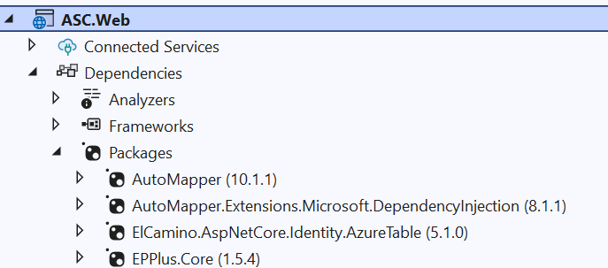
B2. Tạo Areas Configuration: xử lý thêm dữ liệu cấu hình cho dự án

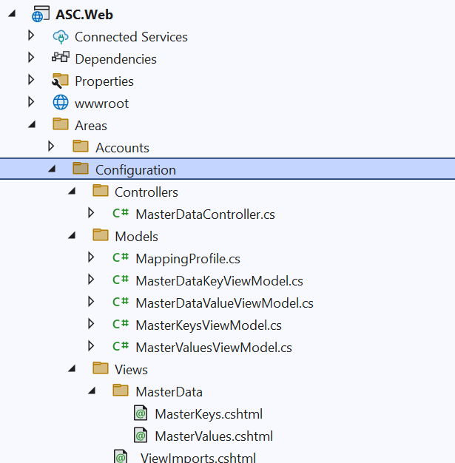

B3. Tạo các models
// MasterDataKeyViewModel.cs
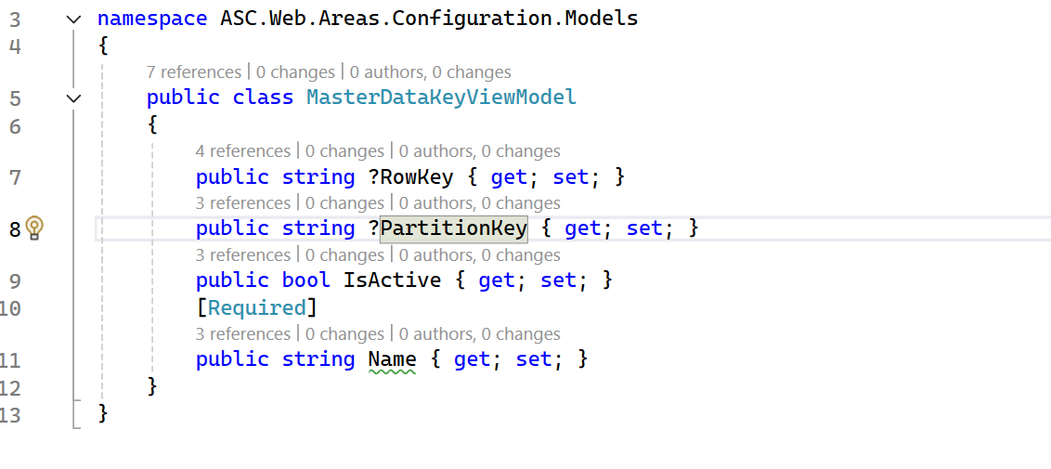
// MasterKeysViewModel.cs
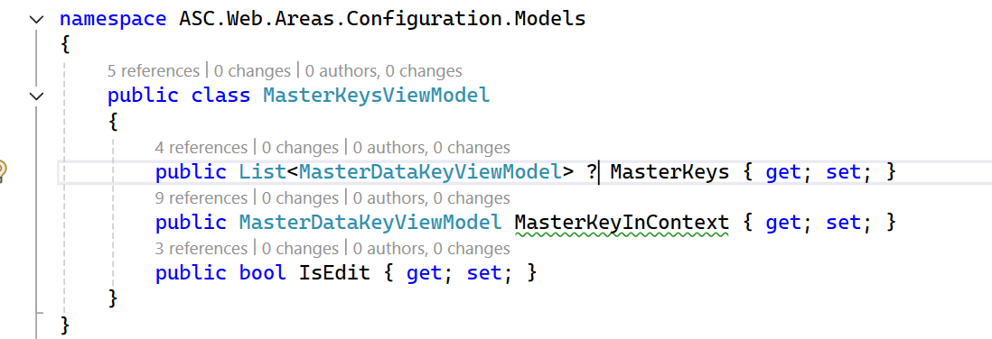
//MappingProfile.cs
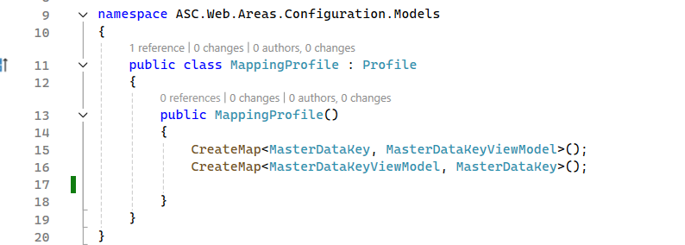
B4. Add AddMyDependencyGroup in DependencyInjection
public static IServiceCollection AddMyDependencyGroup(this IServiceCollection services)
{
….
//Add MasterDataOperations
services.AddScoped<IMasterDataOperations, MasterDataOperations>();
services.AddAutoMapper(typeof(ApplicationDbContext));
//

return services;
}
B5. Tạo Controller /Configuration/Controllers/MasterDataController.cs
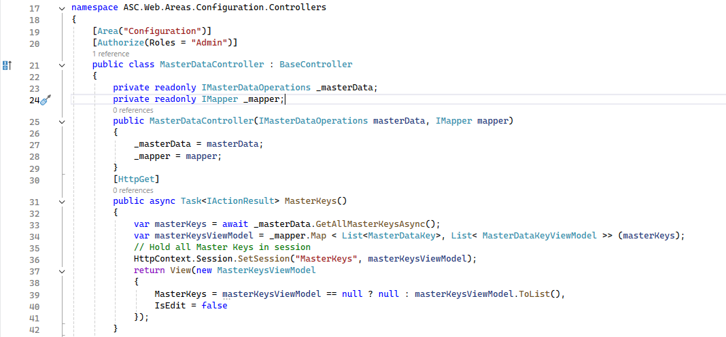

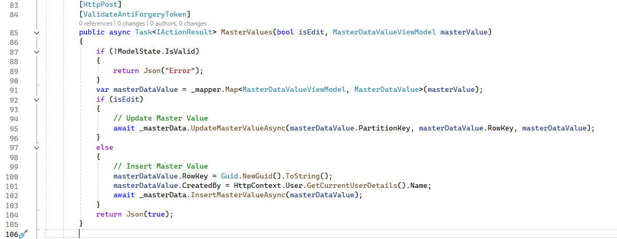
B5. Tạo View cho action MasterKeys.cshtml
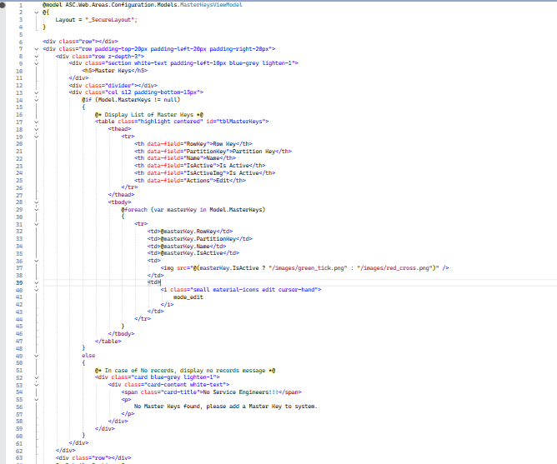
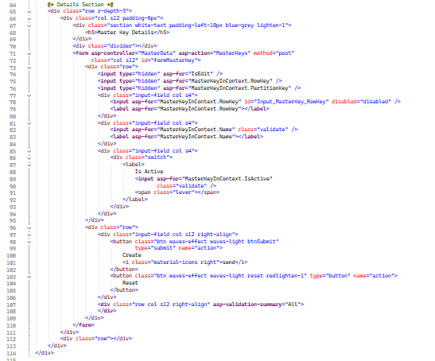
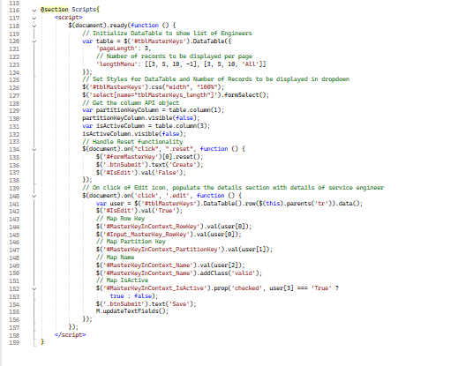

B6. Chạy dự án
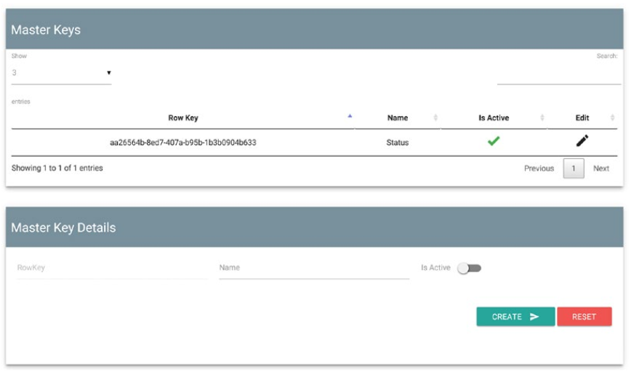
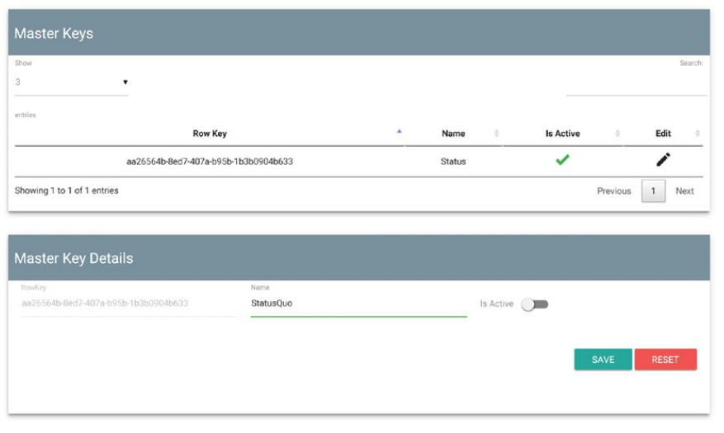

  - User Case Master Values Management
B1. Tạo Model
// MasterDataValueViewModel.cs
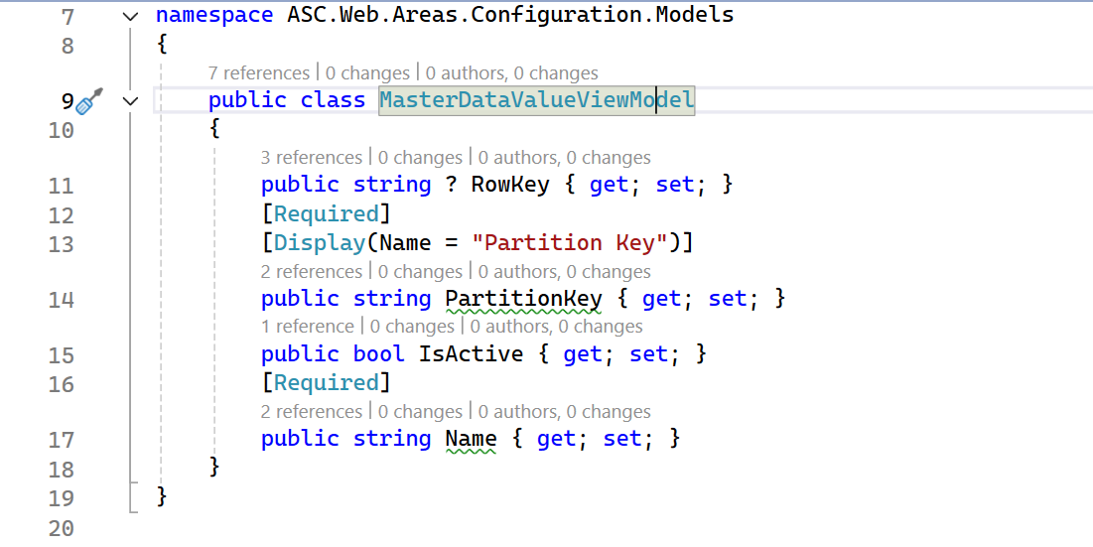

//MasterValuesViewModel.cs
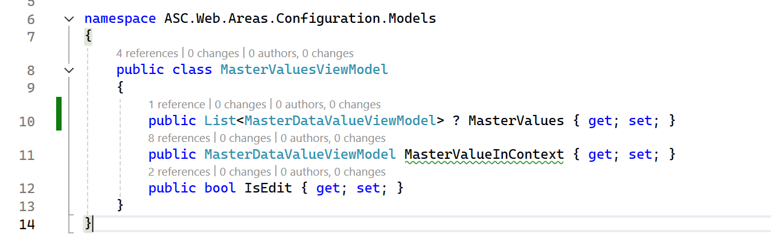
// Cập nhật MappingProfile.cs
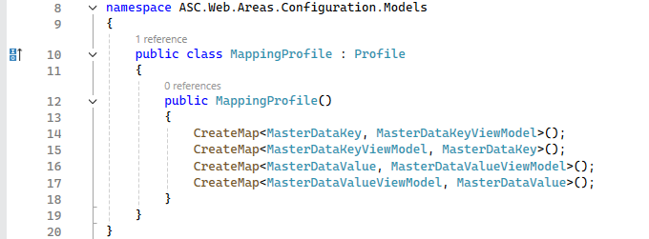
B2. Update AddMyDependencyGroup in DependencyInjection
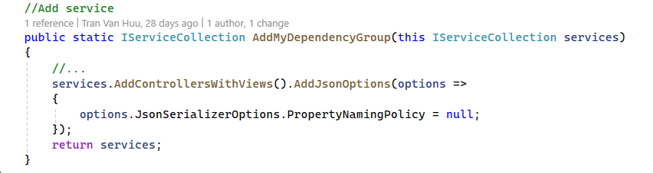

B3. Sử dụng nuget cài Eplus cho layer ASC.Web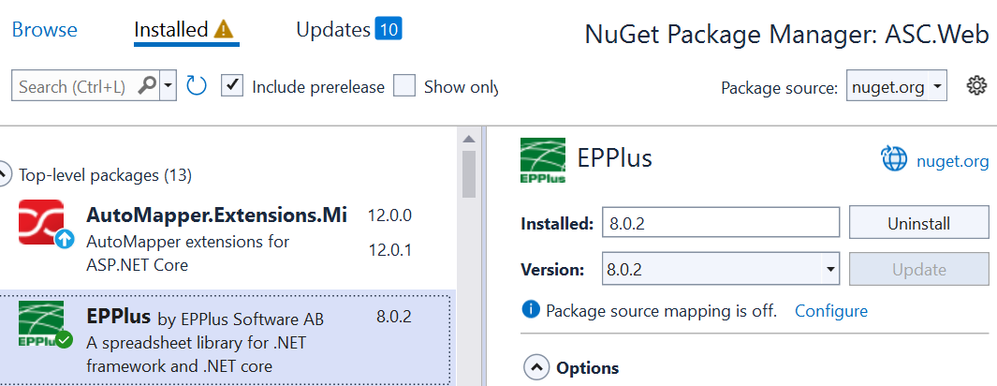

B4. Cập nhật Controller /Configuration/Controllers/MasterDataController.cs
//Get
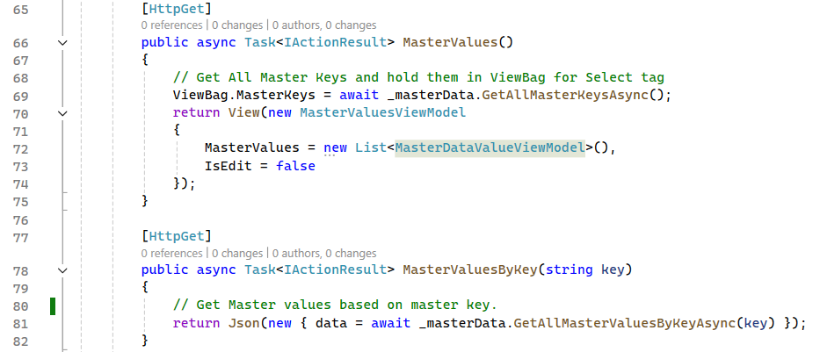
//Post
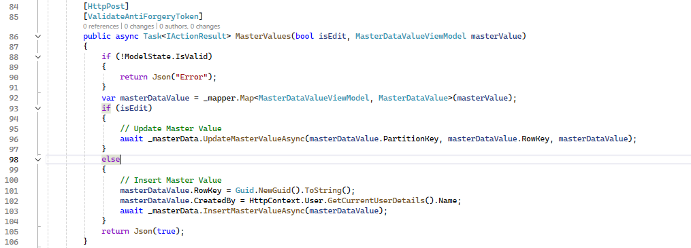

//Xử lý import Excel
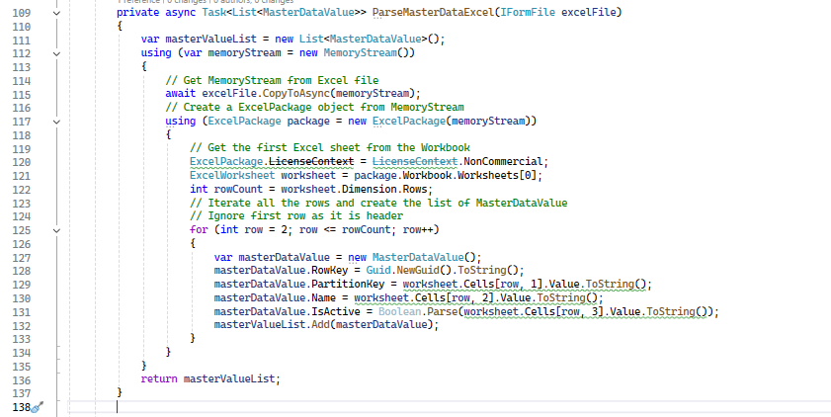
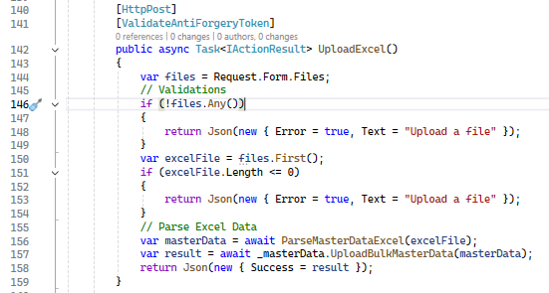

B4. Tạo View MasterValues.cshtml
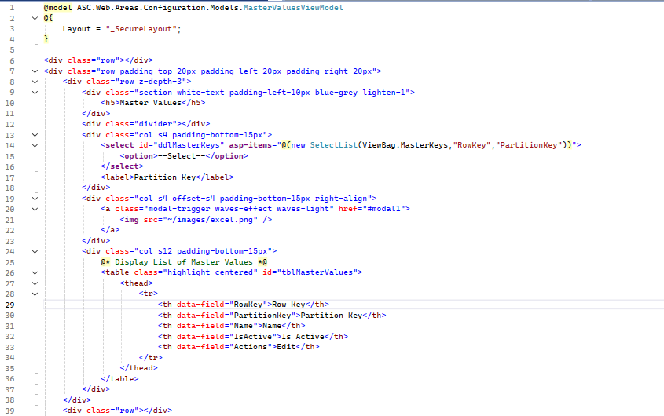
// @* Details Section *@
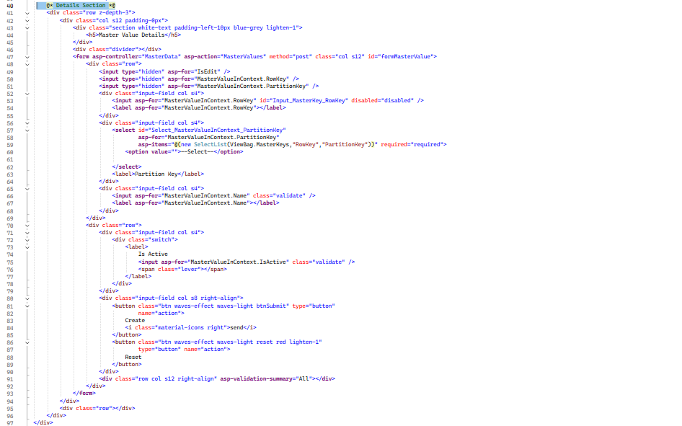
//Modal
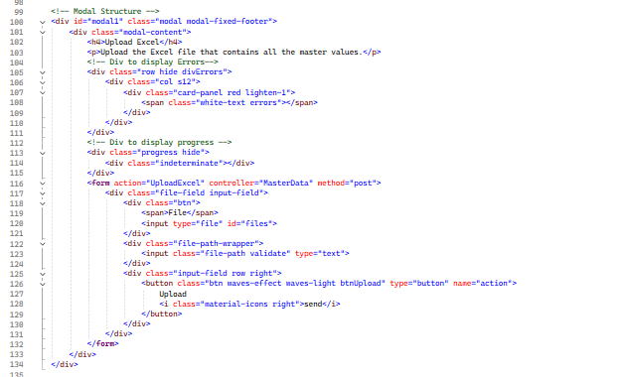
//Java script
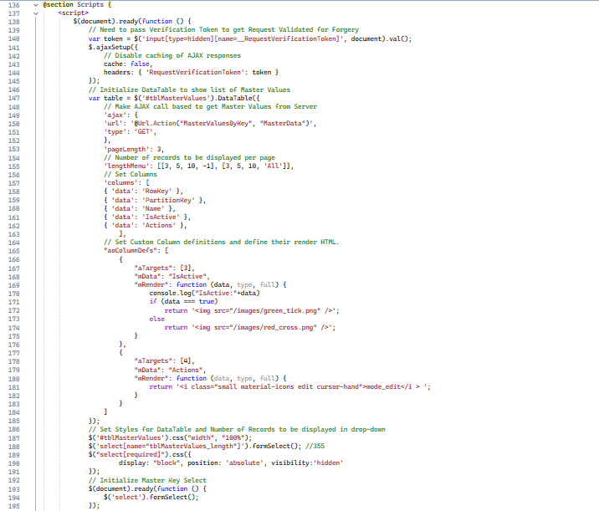
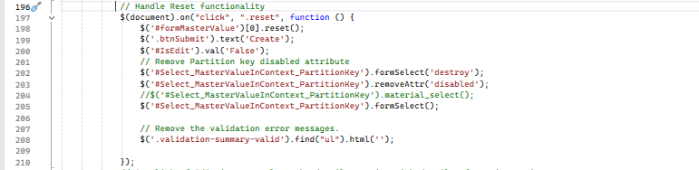
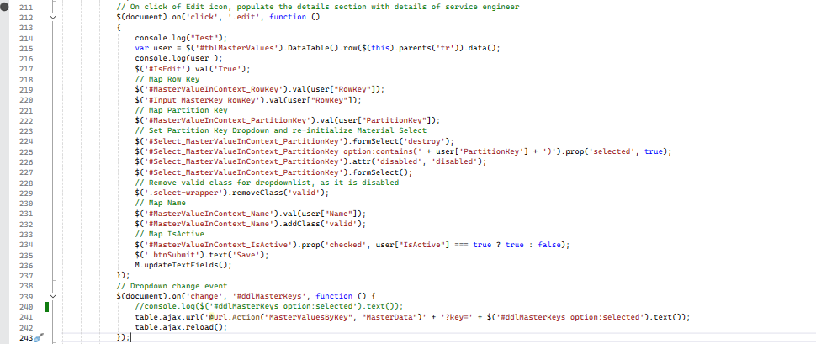
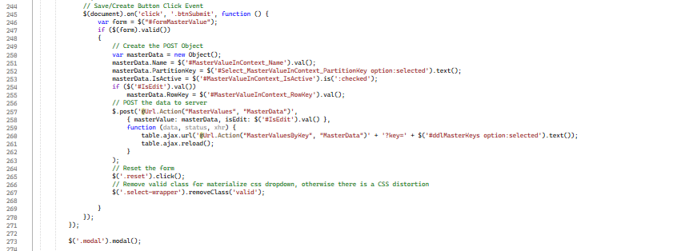
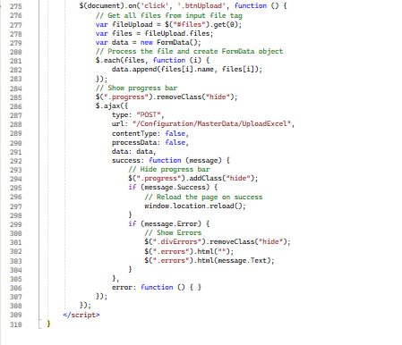
B5. Run
